KOULUJEN RETKI- JA LEIRIKOULUOPAS

TIETOA JA OHJEITA KOULUN ULKOPUOLELLA TAPAHTUVAAN OPETUKSEEN

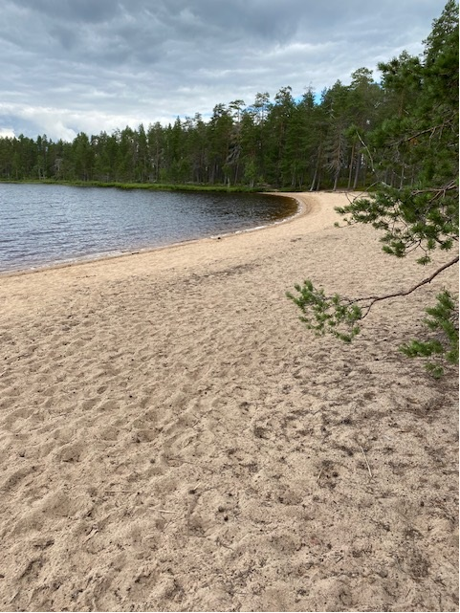

Sisällysluettelo
1. Koulun ulkopuolella annettava opetus 3
1.1. Opintokäynnit, opintoretket ja leirikoulu 3
1.1.1. Mikä on opintokäynti? 4
1.1.2. Mikä on opintoretki? 4
1.1.3. Mikä on leirikoulu? 4
1.2. Opintokäynnit, opintoretket ja leirikoulut lukuvuosisuunnitelmassa 4
1.3. Koulun järjestyssäännöt ja turvallisuus 4
1.4. Valvontavastuu 5
1.5. Yhteenveto – muista ainakin nämä asiat opintokäynnistä, opintoretkestä ja leirikoulusta 5
2. Leirikoulun suunnittelu 6
2.1. Yhteistyö oppilaiden ja huoltajien kanssa 6
2.2. Tavoitteet ja retkikohde 6
2.3. Suunnitelma opetuksen järjestämisestä koulun ulkopuolella 7
2.4. Leirikoulun ohjelma 7
2.5. Tiedottaminen 8
2.6. Vastuu ja valvontakysymykset 9
3. Varainhankinta 10
3.1. Opintokäyntien, opintoretkien ja leirikoulujen rahoittaminen 10
3.2. Huoltajien suorittama varainkeruu 10
3.3. Varainhankintatapoja – huoltajille suunnatut ohjeet 11
3.4. Varojen hoidon ohjeet 13
4. Vakuutukset 14
4.1. Oppilaiden vakuutusturva tapaturmissa 14
4.2. Oppilaiden matkavakuutus ………………………………………………………………………………………………15
4.3. Huoltajien vakuutus 15
4.4. Opettajien ja muun koulun henkilökunnan vakuutusturva 15
4.5. Kunnan yhteystiedot koulujen vakuutusasioissa 15
5. Koulun ulkopuolella annettava opetus, ruokailu 16
6. Leirikoulujen suunnittelusta ja toteuttamisesta aiheutuvien töiden korvaaminen opettajille…. 16
7. 9. -luokkalaisten koulutuskokeilut …………………………………………………………………………………………..17
8. Voimaantulo 17
Liite 1 18
Liite 2 20
Liite 3 21
Liite 4 22
Liite 5 24
Liite 5b……………………………………………………………………………………………………………………………………25

Kontiolahden opetuspalveluissa noudatetaan säädösten lisäksi (sen lisäksi, mitä on säädetty,) seuraavia ohjeita kouluissa, kun opetusta järjestetään koulun ulkopuolella.
Rehtoreiden/koulunjohtajien tulee antaa tämä(n) retki- ja leirikouluoppaan/opas tiedoksi kaikille opettajille. Rehtori/koulunjohtaja vastaa siitä, että näitä ohjeita noudatetaan.

Tämän oppaan tarkoituksena on auttaa opettajia koulun ulkopuolisen opetuksen suunnittelussa ja järjestämisessä.

Koulun ulkopuolella annettava opetus

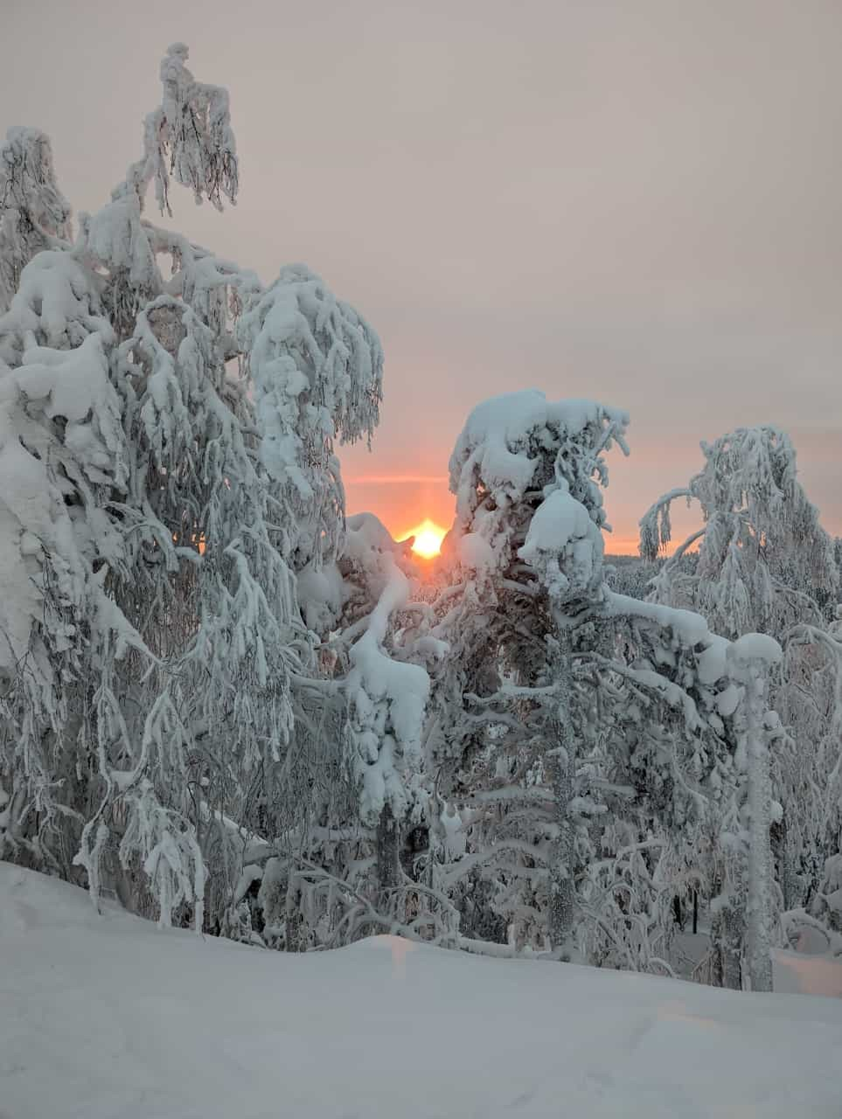

Opintokäynnit, opintoretket ja leirikoulu
Opintokäynnit, opintoretket sekä leirikoulut ovat koulun ulkopuolella annettavaa opetusta. Koulun ulkopuolella annettava opetus on toimintaa, jossa opiskellaan opetussuunnitelman mukaisesti koulun ulkopuolella. Niiden avulla monipuolistetaan oppimisympäristöjä ja työtapoja sekä tarjotaan elämyksiä, jotka innostavat oppilaita osaamisen kehittämiseen. Koulun ulkopuolella annettavalla opetuksella luodaan toimintakulttuuria, johon kuuluu vuorovaikutus ja yhteistyö ympäröivän yhteisön kanssa. Opiskelu erilaisissa ympäristöissä ja tilanteissa edistää oppilaiden aktiivisuutta ja oppimaan oppimista. Sen avulla lisätään oppilaiden hyvinvointia ja osallisuutta.

Mikä on opintokäynti?
Opintokäynti on opetussuunnitelman mukainen, osan koulupäivästä kestävä toiminnallinen retki tai vierailu esimerkiksi, museoon, konserttiin tai luontokohteeseen. Opintokäyntien yleisestä toteutuksesta täytyy olla kirjoitettu kuvaus lukuvuosisuunnitelmassa. Opintokäynnistä tehdään erillinen suunnitelma vain tarvittaessa. Opintokäynnin kohteen mukaan voi käyttää myös opintoretkille ja leirikouluille tarkoitettuja lomakkeita ja ohjeistuksia. Opettaja huolehtii opintokäyntejä koskevasta tiedottamisesta.

Mikä on opintoretki?
Opintokäynti muuttuu opintoretkeksi, mikäli retki kestää koko koulupäivän tai ylittää työjärjestyksen mukaisen koulupäivän pituuden. Opintoretki ilmoitetaan alustavasti lukuvuosisuunnitelmassa ja rehtori/koulunjohtaja hyväksyy retkisuunnitelman.

Mikä on leirikoulu?
Kun opintoretki sisältää myös yöpymisen, on kyseessä leirikoulu. Leirikoulu ilmoitetaan alustavasti koulun lukuvuosisuunnitelmassa ja rehtori/koulunjohtaja hyväksyy leirikoulusuunnitelman.

Opintokäynnit, opintoretket ja leirikoulut lukuvuosisuunnitelmassa
Opintokäyntien, opintoretkien ja leirikoulujen on oltava koulun toimintaa, siksi ne täytyy aina olla kirjattuna koulun lukuvuosisuunnitelmaan. Koulu vastaa ainoastaan toiminnasta, joka on suunniteltu ja toteutettu sen viranhaltijoiden toimesta virkatyönä ja joka on kirjattu koulun lukuvuosisuunnitelmaan. Rehtori/koulunjohtaja voi täydentää tarvittaessa lukuvuosisuunnitelmaan opintoretken tai leirikoulun, joista tulee lähettää selvitys hyväksyttäväksi kasvatus- ja koulutusjohtajalle koulutoimistoon.
Ulkomaille suuntautuvista opintomatkoista tulee laatia aina tarkka tämän ohjeistuksen ja liitteiden mukainen suunnitelma.

1.3. Koulun järjestyssäännöt ja turvallisuus
Opettaja on oikeutettu päättämään koulun ulkopuolella tapahtuvasta opetuksesta: kohteesta, sisällöstä ja pedagogisesta perustasta. Opettajaa ei voi velvoittaa järjestämään luokkaretkeä tai leirikoulua. Opetussuunnitelman mukaiset opintokäynnit ja opintovierailut kuuluvat opettajan työtehtäviin, joiden toteutustavan opettaja suunnittelee ja päättää resurssien puitteissa.
Koulun ulkopuolella annettavassa opetuksessa sovelletaan koulussa noudatettavia sääntöjä ottaen kuitenkin huomioon olosuhteet. Oppilaat ovat velvollisia noudattamaan järjestyssääntöjä ja opettajien antamia ohjeita. Koulun järjestyssäännöt ovat voimassa myös opintokäyntien, opintoretkien tai leirikoulun aikana.
Kaikessa koulun ulkopuolella annettavassa opetuksessa on kiinnitettävä erityistä huomiota turvalliseen toimintaympäristöön ja turvalliseen liikkumiseen. Opettajilla on samat oikeudet ja velvollisuudet kuin koulussakin ryhtyä toimenpiteisiin turvallisen opiskeluympäristön takaamiseksi ja oppilaiden ojentamiseksi. Turvallisuusohjeiden laadintaan ja niistä tiedottamiseen tulee kiinnittää huomiota hyvissä ajoin ennen aiottua toiminnan toteuttamista.
Opintokäyntiä, opintoretkeä tai leirikoulua ei voi evätä oppilaan aiemman käyttäytymisen perusteella ja osallistumisen epäämistä ei voi käyttää rangaistuksena.
Turvallisuudesta vastaavan tulee kuitenkin voida varmistua siitä, että hän pystyy opettamaan ja turvallisesti ohjaamaan mukana olevia oppilaita. Opettajalla on omaan vastuuseensa vedoten oikeus ilmoittaa, ettei ryhmä lähde opintokäynnille, luokkaretkelle tai leirikouluun, jos on olemassa selkeää ennakkotietoa vaaratilanteesta tai kurittomuudesta.

Valvontavastuu
Opettaja on jakamattomassa vastuussa oppilaistaan koulun ulkopuolella annettavassa opetuksessa. Opettaja on vastuussa oppilaista, vaikka toimintaa ohjaisi ulkopuolinen asiantuntija.
Koulun säännöt koskevat myös mukana olevia huoltajia. Koulun ulkopuolella annettavan opetuksen vastuuopettajan velvollisuus on tiedottaa mukaan tulevia huoltajia käyttäytymis- ja toimintasäännöistä. Vastuuopettaja varmistaa huoltajien tietoisuuden siitä, että säännöt koskevat myös heitä koko toiminnan ajan.
Mukana olevat huoltajat ovat avustamassa opettajaa. Heillä ei ole kuitenkaan opettajalle kuuluvaa vastuuta ja oikeuksia oppilaiden ojentamiseen.
Tämä oppaan lopussa on opettajan avuksi valmis lomake opetuksen järjestämisestä koulun ulkopuolella (esim. leirikoulu) ja lupalomake leirikoulua, opintokäyntiä tai opintoretkeä varten. (Kts. Liite 1 ja 2)

Yhteenveto – muista ainakin nämä asiat opintokäynnistä, opintoretkestä ja leirikoulusta
- Opintokäynti, opintoretki ja leirikoulu on osa koulun toimintaa ja perustuu opetussuunnitelmaan
- Opintokäynti, opintoretki ja leirikoulu on merkitty lukuvuosisuunnitelmaan
- Opettaja vastaa kohteen järjestelyiden turvallisuudesta.
- Opettaja tekee tarvittaessa suunnitelman koulun ulkopuolella tapahtuvasta opetuksesta, kts kohta 2.3
- Retket ovat yhdenvertaista koulun toimintaa muun opetuksen kanssa, joten niiden tulee olla oppilaalle maksuttomia. Jokaisella oppilaalla tulee olla mahdollisuus osallistua koulun opetussuunnitelmaan ja siihen perustuvan vuotuisen suunnitelman mukaiseen toimintaan huolimatta siitä, onko hän tai hänen huoltajansa osallistunut varojen keräykseen.
- Jos oppilas ei voi jostakin henkilökohtaisesta syystä osallistua retkelle, opettaja sopii oppilaan huoltajien kanssa, miten oppilas osallistuu opetukseen muiden ollessa opintokäynnillä, opintoretkellä tai leirikoulussa.

Leirikoulun suunnittelu

Tämän luvun ohjeita käytetään soveltuvin osin myös opintokäynnin ja opintoretken suunnitteluun.

Yhteistyö oppilaiden ja huoltajien kanssa
Onnistunut leirikoulu vaatii kaikkien sidosryhmien yhteistyötä ja halua toimia kohti yhteistä päämäärää. Oppilaat, ja etenkin huoltajat, ovat avainasemassa leirikouluhankkeen aloittamisessa. Opettajan kannattaa mahdollisimman ajoissa keskustella huoltajien kanssa, löytyykö heiltä halua leirikouluprojektiin. Huoltajien sitouttaminen hankkeeseen mukaan alusta alkaen on tärkeää. Vastuukysymysten selvittäminen rehtorin/koulunjohtajan, opettajan, oppilaiden ja huoltajien välillä on onnistuneen yhteistyön edellytys. On kuitenkin hyvä muistaa, että opettajalla on päävastuu leirikoulun ja retken järjestelystä, kohteesta ja ohjelmasta. Huoltajat puolestaan vastaavat varojenkeruusta tarvittaessa.



Tavoitteet ja retkikohde
Leirikoulu liittyy aina opetussuunnitelman toteuttamiseen ja siksi jo suunnitteluvaiheessa on pohdittava toiminnan tiedolliset, taidolliset ja elämykselliset tavoitteet. Näiden lisäksi on muistettava painottaa ilon, virkistyksen ja sosiaalisuuden merkitystä. Tavoitteet määrittelevät, millainen leirikoulusta tehdään.
Leirikoulukohteesta voidaan keskustella opettajan, oppilaiden ja huoltajien kesken. Kaikki voivat tehdä aloitteita ja ehdotuksia, mutta viimekädessä opettaja päättää kohteen turvallisuusnäkökohdat huomioiden. Opettajan on aina syytä tutustua retkikohteen mahdollisuuksiin ja ennakoida mahdollisia riskejä etukäteen. Retkikohteen on aina vastattava osallistujien ikäkautta, kehitystasoa ja tavoitteita. On tarpeen selvittää ensiavun ja lääkärien saatavuus, allergiat ja muut rajoitteet sekä kohteen ohjaajien/valvojien määrää.
Kohde on valittava siten, että se on oppilaat ja heidän ikätasonsa huomioon ottaen turvallinen. Kohteita, joissa vaara on ilmeinen ja valvonta vaikeaa, kuten esim. kylpylät, on vältettävä.

Suunnitelma opetuksen järjestämisestä koulun ulkopuolella
Ennen leirikoulua on laadittava suunnitelma, josta selviää leirikoulun ajankohta, järjestelyt, kohde, tavoitteet, valvojat, osallistujalista ja turvallisuussuunnitelma. Leirikoulusuunnitelma toimitetaan asianomaisen koulun rehtorille/koulunjohtajalle viimeistään kuukautta ennen suunniteltua leirikoulua hyväksyttäväksi.
Esitys koulun ulkopuolella annettavasta opetuksesta kirjataan koulun lukuvuosisuunnitelmaan. Rehtori/koulunjohtaja hyväksyy opintoretken tai leirikoulun tarkemaan suunnitelman, ja tapauskohtaisesti opintoretkelle tai leirikouluun mukaan lähtevien opettaja- ja huoltajavalvojien lukumäärän ennen kaikkea oppilaiden turvallisuus huomioon ottaen. Tarkennettu suunnitelma voidaan tehdä lähempänä opintoretkeä tai leirikoulua lukuvuoden aikana. Opintoretkelle / leirikouluun lähtevät opettajat ja oppilaat/opiskelijat kirjataan suunnitelmaan.

Leirikoulusuunnitelman liitteenä rehtorille/koulunjohtajalle toimitetaan suunnitelma huoltajien järjestämästä varainkeruusta. Varainkeruusuunnitelmassa kannattaa sopia käytännöistä leirikoulun peruuntumisen varalta tai sen varalta, että jonkun rahoitushankkeessa mukana olleen osallistuminen jostain syystä estyy. Rahoitusjärjestelyt on tehtävä siten, että se takaa kaikkien luokan oppilaiden osallistumiseen leirikouluun Opetushallituksen koulun maksuttomuusperiaatteiden mukaisesti (liite 4).
Liite 1. SUUNNITELMA OPETUKSEN JÄRJESTÄMISESTÄ KOULUN ULKOPUOLELLA

Leirikoulun ohjelma
Leirikoulun ohjelma on laadittava osallistujien kehitystason mukaiseksi. Opettaja laatii ohjelman yhteistyössä oppilaiden ja huoltajien kanssa, ja sen tulisi olla mahdollisimman yksityiskohtainen, niin että se sisältää toiminnot, vastuuhenkilöt ja aikataulut. On myös muistettava laatia mahdollisesti kouluun jäävien oppilaiden opetus- ja muut järjestelyt.
Leirikoulun ohjelmaa suunniteltaessa on ensiksi hyvä arvioida ainakin seuraavat asiat:
- majoitus ja peseytyminen
- ruokailujen järjestäminen
- siivous ja jätehuolto
- sairaanhoito- ja hätätapaukset
- kuljetukset ja siirtymiset
Erityisesti opettajan vastuulla ovat myös:
- leirivarusteluettelo
- mukaan lähtevien oppilaiden mahdollisten erityistarpeiden huomioiminen /esim. lääkehoitosuunnitelma ja vastuuhenkilöiden nimeäminen turvalliset ryhmäjaot esim. majoituksessa
- varasuunnitelman laatiminen poikkeuksellisen huonon sään varalle
- työnjako ja ohjeiden antaminen
- valvojien nimeäminen eri toimintoihin
- varmistaa, että valvojat ja oppilaat ovat ymmärtäneet ohjeet ja säännöt sekä myös toimivat niiden mukaan
- painottaa valvojille, että on aina tiedettävä, missä kukin ryhmä on
- yöpäivystyksen järjestäminen.

Turvallisuudesta on huomioitavaa mm.:
- ohjelmassa mainittava mahdollinen uiminen ja uintiryhmiä muodostaessa varmistettava ryhmäkoon valvottavuus. Opettajan on etukäteen tiedettävä oppilaiden uimataidon taso
- tilojen palohälyttimet, poistumistiet, sammuttimet ja ensiapuvälineet on oltava kaikkien tiedossa
- ennen leirikoulua opettajan olisi syytä mahdollisuuksien mukaan käydä läpi pelastautumis- / turvallisuussuunnitelma oppilaiden ja mukaan tulevien valvojien/huoltajien kanssa
- maastossa liikuttaessa ensiapulaukku on oltava aina mukana
- osallistujien allergiat ja muut rajoitteet ja muut erityishuomiot tulee selvittää ennen leirikoulun lähtöä, ja jakaa tieto mukaan lähtevien valvojien kanssa

Tiedottaminen
Tiedottaminen on erittäin tärkeää onnistuneen leirikoulun kannalta. Mitä varhaisemmassa vaiheessa ja mitä enemmän osapuolet saavat tietää leirikoulun matkasuunnitelmasta, sen parempi.
Huoltajien kanssa sovittavia ja heille tiedotettavia asioita ovat ainakin:
- leirikoulun tavoitteet
- kohde, ohjelma ja aikataulut
- leirivarusteet ja matkajärjestelyt
- opettajan ja matkakohteen yhteystiedot
- ajantasaiset vakuutusehdot
- vastuukysymykset
- leirin järjestyssäännöt

Huoltajille tulee järjestää suunnitteluvaiheessa leirikoulupalaveri, jossa päätetään leirikoulun pääseikoista. Muuta tiedottamista hoidetaan kirjallisilla tiedotteilla, esimerkiksi Wilma-viesteillä.

Vastuu ja valvontakysymykset
Koska opettaja ei käytännössä voi vetää leirikoulua yksin, on sovittava, että mukaan lähtee valvojiksi muita opettajia ja / tai huoltajia. Mikäli leirikouluun osallistuu sekä tyttö- että poikaoppilaita, on valvojina oltava sekä miehiä että naisia. Valvojia on oltava riittävästi. Vaikka opettaja jakaisi leirikoulun aikana erilaisia valvontatehtäviä, lopullinen ja jakamaton vastuu on aina opettajalla. Kaikkien huoltajien on oltava selvillä retken yksityiskohdista. Huoltajilta on saatava kirjallinen suostumus siitä, että heidän lapsensa voi osallistua leirikouluun. Kirjallisen suostumuksen antaa Wilman myös kautta.
Kaikki sopimukset varauksista lähtien on syytä aina tehdä kirjallisena ja ne kannattaa säilyttää. Jos jokin menee vikaan, kirjeet, sähköpostit ja muut kirjalliset viestit ovat tärkeitä todisteita.
Yön yli kestävään leirikouluun tai ulkomaan opintomatkalle oppilaiden kanssa valvojaksi lähtevälle opettajalle, koulunkäynnin ohjaajalle tms. tehdään etukäteen virka- tai työmatkamääräys.

Oppilaiden kuljetusten turvallisuudesta on huolehdittava esim. siten, että kuljetuksen hoitaa ammattiliikennöitsijä tai vastuullinen matkatoimisto. Jos kuljetuksesta huolehtii opettaja, muu koulun henkilöstöön kuuluva tai huoltaja oppilaiden huoltajien suostumuksella, on kuljettajan oltava tietoinen vakuutusturvaan liittyvistä asioista. Koulunjohtajan/rehtorin vastuulla on antaa tieto vakuutusturvaan liittyvistä asioista.

Oppilaat ovat leirikoulussakin ollessaan koulun järjestyssääntöjen ja ohjeiden velvoittamia. Leirikoulua varten laaditaan lisäksi kirjalliset säännöt ja sopimus, jonka allekirjoittavat sekä opettaja, oppilas että huoltaja. Mikäli oppilas tahallaan rikkoo leirikoulun sääntöjä, sovitaan mahdollisista toimenpiteistä hänen huoltajansa kanssa. Sääntöjen rikkomisesta johtuvassa leirikoulun mahdollisesta keskeytymisessä, oppilaan leirikoulumaksua ei palauteta. Jos tilanne ajautuu oppilaan leirikoulun keskeytymiseen, ensisijaisesti kutsutaan huoltaja noutamaan oppilas pois leirikoulusta tai sovitaan huoltajan kanssa mahdollisesta muusta oppilaan kuljettamisesta kotiin.

Liite 2. OPINTOKÄYNTI, OPINTORETKI JA LEIRIKOULULUPA -
Huoltajan lupa alaikäiselle oPPILAALLE OPINTOKÄYNTIÄ, OPINTORETKEÄ TAI LEIRIKOULUA varten sekä OPPILAAN sitoumus sääntöjen ja ohjeiden noudattamisesta

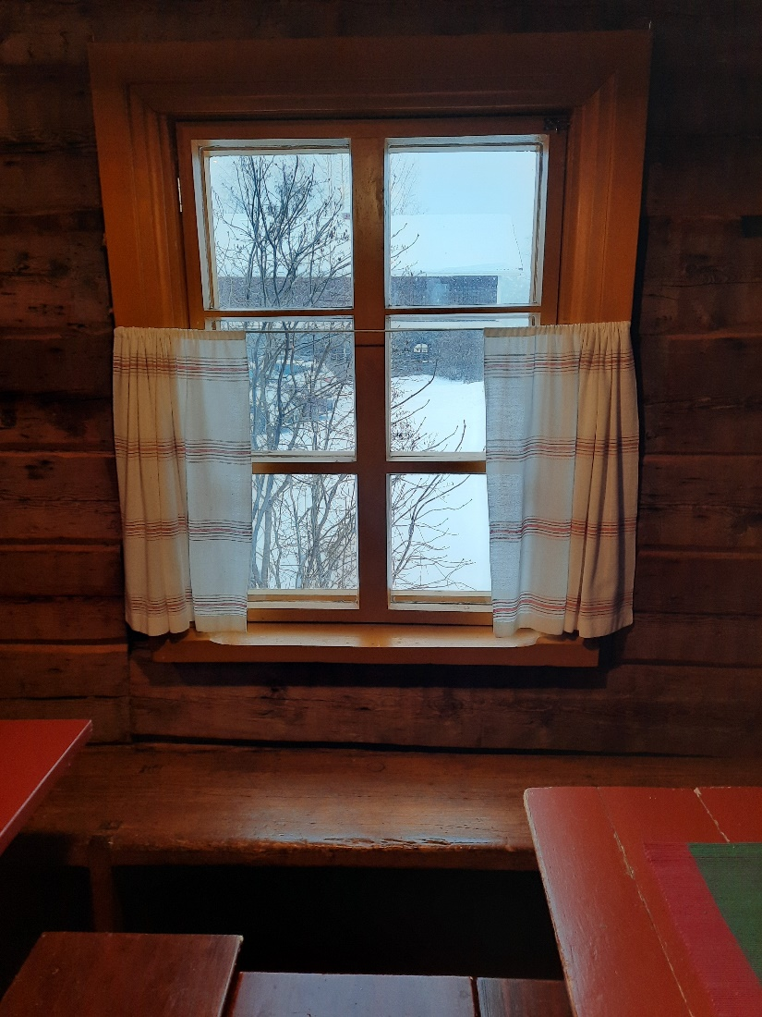

Varainhankinta

Opintokäyntien, opintoretkien ja leirikoulujen rahoittaminen
Lukuvuosisuunnitelman laatimisen yhteydessä koulun rehtorin/koulunjohtajan johdolla suunnitellaan koulussa käytettävissä olevien resurssien käyttöä. Toiminnan tarkoituksenmukaisuuden ja taloudellisten mahdollisuuksien mukaan rehtori/koulunjohtaja osoittaa talouden käyttösuunnitelmassaan varat lukuvuosisuunnitelmaan merkittyyn koulun ulkopuoliseen opetukseen. Koulun ulkopuoliseen opetukseen ja siihen liittyviin palkkioihin käytetyt määrärahat eivät saa aiheuttaa koulun budjetin ylittymistä.
Itse varainhankinta ei kuulu opettajan tai koulun tehtäviin.

Huoltajien suorittama varainkeruu
Koulun opintokäyntejä, retkiä, leirikouluja sekä opetuksen liittyviä tapahtumia voidaan tukea oppilaiden ja huoltajien yhteisesti keräämillä varoilla. Jokaisella oppilaalla tulee olla mahdollisuus osallistua koulun opetussuunnitelmaan ja siihen perustuvan vuotuisen suunnitelman mukaiseen toimintaan huolimatta siitä, onko hän tai hänen huoltajansa osallistunut varojen keräykseen. Varojen keruun tulee olla oppilaille ja heidän huoltajilleen vapaaehtoista.
Rahankeräyslain (255/2006) mukaan rahankeräyslupaa ei tarvita koululuokan suorittamaan rahankeräykseen, jos rahankeräyksen toimeenpanoon liittyvistä tehtävistä vastaa täysivaltainen henkilö. Rahaa saadaan kerätä koululuokan, koulun tai muiden tahojen järjestämissä tilaisuuksissa, jos kerätyt varat käytetään opiskelun edistämiseen (5 §:n 2 momentti). Lisää tietoa rahankeräyksiin liittyvistä säännöksistä on saatavilla esimerkiksi poliisihallinnon kotisivuilta, https://poliisi.fi/milloin-rahankerayslupaa-ei-tarvita
Koulu on viime kädessä vastuussa siitä, että kaikilla oppilailla on yhdenvertainen mahdollisuus osallistua toimintaan.
Opettajilla ei ole velvollisuutta osallistua rahan hankintaan eikä vastuuta huoltajien keräämästä retkikassasta. Opettajan tulee kuitenkin olla selvillä vastuuhenkilöistä ja rahanhankinnasta. Kontiolahden kunnan tai koulun nimissä tai nimellä ei voi avata pankkitiliä, eikä kunnan Y-tunnusta voi käyttää pankkitilin avaamiseen. Avaajan on oltava yksityishenkilö.
Omarahoitusta kaipaavan opintoretken tai leirikoulun suunnittelun aluksi tehdään kirjallinen varojen keruuseen ja käyttöön liittyvä sopimus koulun ja kotien kanssa.
Sopimuksessa yksilöidään varojen keruun tavat ja varojen käyttö erilaisissa tilanteissa. Sopimukseen kirjataan varojen käytöstä ainakin seuraavissa tapauksissa:

- miten varmistetaan varojen jakaminen kaikkien oppilaiden kesken, myös niiden kesken, jotka eivät osallistu erilliseen varojen keruuseen
- miten kerätyt rahat säilytetään ja käsitellään siten, että väärinkäytökset estetään
- miten varainkeruussa suhtaudutaan sponsorirahan hankkimiseen ja yritysyhteistyöhön
- miten varmistetaan mahdollisiin keräyksiin osallistuvien oppilaiden turvallisuus
- mitä tehdään, jos retki jostakin syystä peruuntuu
- miten toimitaan, jos ryhmään tulee varojen keruun aloittamisen jälkeen uusia oppilaita tai opiskelijoita
- miten toimitaan, jos oppilas muuttaa pois ennen retken toteuttamista
- mitä tehdään, jos matkakassaa ei saada kerättyä retken alkamisajankohtaan mennessä

Liite 3. VARAINKERUUN SOPIMUSLOMAKE
Liite 4. LISÄTIETOJA RAHANKERÄYKSESTÄ, OPETUSHALLITUKSEN TIEDOTE 4/2016

Varainhankintatapoja – huoltajille suunnatut ohjeet
Mikäli oppilailla ja huoltajilta löytyy intoa ja halua toteuttaa leirikouluhanke, on hyvissä ajoin ryhdyttävä suunnittelemaan tapoja, joilla rahoitus hankitaan. Rahaa voidaan hankkia kohtuullisen suuruisilla luokan tilille tallettavilla maksuilla. Jos rahaa päätetään kerätä maksuilla, tulee muistaa, ettei se saa vaarantaa oppilaiden taloudellista tasa-arvoa.

Kerätessä rahaa tapahtumilla tai erilaisella myyntityöllä, on otettava huomioon monia erityisiä seikkoja. Rahankeruun avuksi on noussut useita yrityksiä, jotka tarjoavat tuotteita myyntiin kouluille. Tuotteiden myyminen ei sinänsä muodosta ongelmaa, mutta yleensä tuotteet pitää hankittaessa maksaa käteisellä. Tähän hankitaan ei saa käyttää koulun tai opettajan rahoja, vaan maksu suoritetaan tililtä tai vaihtoehtoisesti joku huoltajista tilaa tuotteet.

Varainhankintaan liittyvillä matkoilla oppilaat eivät ole vakuutettuina kunnan puolesta, vaan jokaisen huoltajan on huolehdittava tarvittaessa oman lapsensa vakuuttamisesta esim. tapaturman varalta. Näissä tilanteissa on huolehdittava oppilaiden turvallisuudesta, koska myynti tapahtuu useimmiten ilta-aikaan. Huoltajien on järjestettävä riittävä valvonta ja kuljetukset. Huoltajien kannattaa laatia myös virallinen saatekirje myyntityön tueksi. Tällä ehkäistään väärinkäytöksiä ja helpotetaan myyntityötä. Varainhankinnasta vastaavan pitää pyytää huoltajilta kirjallinen suostumus lapsen osallistumisesta myyntityöhön, koska alle 15-vuotiaan toimiminen yrityksen tuotteiden myyjänä edellyttää huoltajan suostumusta.

Varainhankintakeinona voidaan käyttää myös sponsorointia. Siinä jokin taho, yleensä yritys, tukee leirikouluhanketta esimerkiksi taloudellisesti ja saa siitä vastineeksi logonsa näkyviin hankeen yhteydessä. Tällaisessa tilanteessa on kuitenkin ensiarvoisen tärkeää tiedottaa oppilaille ja huoltajille siitä, että kyseessä on sponsoroitu hanke ja mikä taho sponsoroinnin takana on. Sponsorointi ja muu kaupallinen yhteistyö ei saa hämärtää koulutuksen järjestämisen perustaa, joka on lakisääteisessä julkisessa rahoituksessa. Se ei saa myöskään johtaa koulun riippuvuuteen tuen antajasta. Sponsorin soveltuvuutta arvioitaessa on huomioitava sponsorin toimiala ja tuotteet. Sponsorina eivät voi toimia esimerkiksi alkoholia tai tupakkatuotteita myyvät yritykset eivätkä poliittiset puolueet. Sponsoroinnista on aina syytä tehdä kirjallinen sopimus ja varmistaa, että mahdollisten epäkohtien ilmetessä se on mahdollista nopeasti purkaa.

Kouluilla järjestettävät iltamat ja diskot eivät ole koulun toimintaa, vaan koulu tarjoaa ainoastaan tilat toiminnalle. Näistä tilaisuuksista eivät ole vastuussa koulu tai opettajat, vaan niistä vastuussa ovat huoltajat, jotka oppilaiden kanssa vastaavat järjestelyistä. Huoltajat hankkivat tarvittavat luvat, huolehtivat järjestyksenpidosta, siivouksesta, virvokkeiden ja makeisten myynnistä sekä tapahtuman tuottojen tallettamisesta luokan tilille. Yhteistä rahoitusta voidaan kerätä myös erilaisilla talkootöillä. Jos rahaa aiotaan kerätä talkoilla, tulee huomioida talkootöiden verotuskäytännöt, joista saa lisätietoja verottajalta.

Myös arpajaiset ovat yleensä suosittuja rahankeräystapoja. Niiden järjestämistä määrää arpajaislaki ja sen rajoituksista tulisikin olla hyvin selvillä. Arpajaisiin ei tarvitse lupaa, jos arpajaiset täyttävät pienarpajaisten molemmat tunnusmerkit. Voittojen yhteenlasketun arvon on oltava vähintään 35 % arpojen yhteenlasketusta myyntihinnasta ja pienimmän voiton tulee olla vähintään yhtä suuri kuin arvan hinta. Pienarpajaisissa arpojen yhteenlaskettu myyntihinta saa olla enintään 200 euroa ja miniatyyriarpajaisissa 500 euroa. Järjestelyjä aloitettaessa voi olla yhteydessä poliisilaitokseen, joka neuvoo asiassa. Jos arpajaiset vaativat luvan hankkimista, tästä vastaavat huoltajat.

Varojen hoidon ohjeet
Leirikoulun suunnittelun käynnistyessä huoltajien joukosta valitaan varainhoitajat, jotka huolehtivat prosessin aikana rahojen tallettamisesta ja siirtelystä. Kerättävistä varoista vastaa aina 2- 3 henkilöä, jotka valitaan huoltajien keskuudesta. Varojenkeruusta vastaavien huoltajien vastuulla on huolehtia maksujen ja käteisen rahan ohjautumisesta luokan avaamalle tilille sekä tilin kirjanpidosta.
Opettaja ei voi olla vastuussa varainkeruusta tai matkatilin hoitamisesta.

Ikävien yllätysten välttämiseksi varainhankinnan pelisäännöistä ja vastuuhenkilöistä laaditaan kirjallinen sopimus heti leirikoulun suunnittelun alkaessa. Leirikoulun aloittamiskokouksessa (esim. vanhempainilta) laaditaan varainkeruun suunnitelma, jossa on maininta pankkitilin avaamisesta. Tämä toimii tositteena pankille siitä, että tilin avaamiseen on perusteet ja lupa. Suunnitelman pitää sisältää myös maininnat leirikoulutilin varojen käytöstä ja tilin lopettamisesta projektin päätyttyä. Vanhempien yhteisesti hyväksymä suunnitelma varainkeruun pelisäännöistä ja vastuuhenkilöistä toimitetaan rehtorin/koulunjohtajan hyväksyttäväksi yhdessä leirikoulusuunnitelman kanssa.

Vastuuhenkilöt ovat aina huoltajia, ei opettaja. Mahdollisten väärinkäytösten (esim. petos tai anastus) sattuessa kunta voi viedä rikkomuksen oikeuteen rikoksen syyllistynyttä henkilöä vastaan.

Rahoja ei saa koskaan säilyttää koulun tiloissa, ei edes silloin, kun sinne tuodaan kuukausimaksut tai diskon kassa. Kannattaa huomioida, että kunnan vakuutukset eivät korvaa kouluilla säilytettävää tavaraa esimerkiksi varkaustapauksessa. Varminta on siis aina viipymättä tallettaa rahat tilille. Sijoituksiin tai epävarmoihin saataviin niitä ei kannata koskaan sijoittaa.

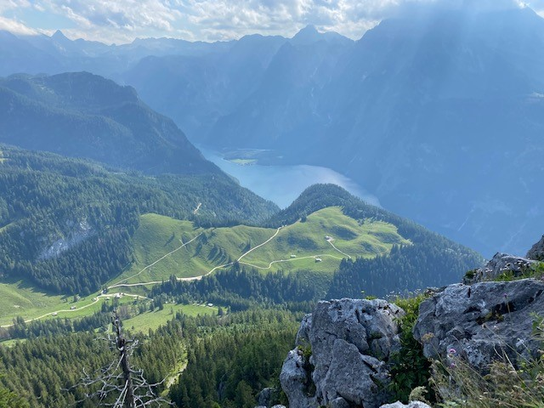

Vakuutukset

Kontiolahden kunnan vakuutukset on otettu vakuutusyhtiö LähiTapiolasta.

Oppilaiden vakuutusturva tapaturmissa
Kontiolahden kunnan oppilaita koskee kunnan ryhmätapaturmavakuutus, joka on voimassa lukuvuosisuunnitelmaan kuuluvilla opintokäynneillä, opintoretkillä ja leirikouluissa sekä niihin liittyvien matkojen aikana niin kotimaassa kuin ulkomaillakin.
Vakuutus on voimassa myös niihin liittyvien välittömien matkojen aikana. Lisäksi vakuutukseen sisältyy peruskoululaisen hoidon edellyttämän ambulanssi- tai muun kuljetuskustannus, mukaan lukien ns. Täyskustannusmaksun Suomessa, siltä osin kuin Kela ei korvaa kyseisiä.
Ryhmätapaturmavakuutus korvaa tapaturman. Tapaturma on äkillinen, ulkoinen, ruumiinvamman aiheuttava odottamaton tapahtuma, joka sattuu vakuutetun tahtomatta.
Vakuutus ei korvaa esinevahinkoja, matkatavaroita eikä sairaudesta aiheutuvia kustannuksia.

Oppilaan vakuuttamisen täydentäminen on selkeintä jättää jokaisen huoltajan vastuulle, ainakin kotimaahan suuntautuvilla retkillä. Kun alussa on selkeästi selvitetty, mitä kunnan vakuutus kattaa, jätetään siten vastuu lisävakuuttamisesta huoltajalle ja vältytään riitatilanteilta myöhemmin. Huoltajille pitää leirikoulupalaverissa tai tiedotteissa kerrata kunnan puolelta kyseisenä ajankohtana voimassa oleva vakuutusturva ja kehottaa huolehtimaan mahdollisesta lisävakuuttamisesta lapsikohtaisesti.

Oppilaiden matkavakuutus
Kontiolahden kunnan Suomessa vakinaisesti asuvat peruskoulun oppilaat
ja lukion opiskelijat on vakuutettu työsuunnitelmien mukaisessa koulun/lukion ulkopuolisessa toiminnassa ja matkoilla. Vakuutuskirjatekstistä poiketen vakuutus on voimassa enintään 1kk pituisilla opetussuunnitelmaan kuuluvilla kotimaan ja ulkomaan matkoilla. Vakuutus on voimassa ympäri vuorokauden matkan aikana.
Hoitokulut korvataan ilman ylärajaa.
Vakuutukseen sovelletaan voimassa olevia Matkustajavakuutuksen ehtoja
yrityksille ja yhteisöille.

Huoltajien vakuutus
Mukana olevia huoltajia ei vakuuteta kunnan toimesta, vaan heidän tulee hankkia omat erilliset vakuutukset.

Opettajien ja muun koulun henkilökunnan vakuutusturva
Opettajat ja muu koulun henkilökuntaa koskee kohdassa 4.1. esitetty ryhmätapaturmavakuutus.

Kontiolahden kunta on vakuuttanut opettajat ja muun koulun henkilökunnan virkamatkojen aikana myös matkustajavakuutuksella. Vakuutus on voimassa kaikkialla maailmassa työ- tai virkamatkoilla, jotka vakuutettu tekee vähintään 50 kilometrin etäisyydelle normaaliin elinympäristöön kuuluvasta asunnostaan, työpaikastaan, opiskelupaikastaan tai vapaa-ajan asunnostaan.

Kunnan yhteystiedot koulujen vakuutusasioissa
Tarkemmat vakuutuksiin liittyvät tiedot löytyvät vakuutuskirjoista, jota voi tarvittaessa tiedustella kunnan yhteyshenkilöiltä vakuutusasioissa. Yhteyshenkilön kautta saa myös tarkemmat yhteystiedot kunnan vakuutusmeklareille, jotka osaavat antaa tarkempia tietoja vakuutuksista.

Sivistystoimen yhteyshenkilö:
Mervi Kinnunen, toimistosihteeri
Puh. 0400 172 009
mervi.kinnunen@kontiolahti.fi

Kontiolahden kunnan vakuutusmeklari:
Virpi Lapinniemi
Justia Oy
Keilaranta 1
02150 Espoo
+358 50 345 3316
virpi.lapinniemi@justia.fi

- Koulun ulkopuolella annettava opetus, ruokailu

Lämmin kouluateria on mahdollista saada mukaan opintokäynnille, opintoretkelle tai leirikouluun noutamalla ja kuljettamalla itse. Keitto /laatikkoruoka, tuorepala on noudettava lounasaikaan kuumana. Tilaaja eli koulu vastaa, että kylmä-/kuumaketju ei katkea ruoankuljetuksen aikana.

Päivän retkelle on mahdollista saada mukaan eväät. Retkieväät ja mahdolliset erityisruokavaliot on tilattava täyttämällä retkieväiden tilauskaavake. Retkieväät on tilattava kaksi viikkoa ennen retki-/ulkoilupäivää. Tilaaja noutaa itse tilaamansa tuotteet keittiöstä sovittuun kellonaikaan. Koulupäivän lounasta vastaavat eväät retkille, jotka ovat koulun työpäiviä, annetaan raaka-aineina (mm. leipiä ei voidella valmiiksi). Retkieväs, joka korvaa koululounaan pitää sisällään: leipää, rasvaa, leikkelettä, hedelmän/jogurtin/grillimakkaran, pillimehun, lautasliinan, pussin ja kk-lusikan. Eväspakettiin voi tilata lisämaksusta lisää tuotteita.

Mikäli ateriaa ei tilata ruokapalvelusta, hyvitetään kouluaterian ateriahinta leirikoulupäiviltä kouluille. Koulupäiviä vastaavat ruokakorvaukset muualla syötynä hyvitetään ruokalaskua vastaan 1,00 e/oppilas. Makeis-ja virvoitusjuoma yms. ostoja ei korvata.
Hyvitys tulee sisäisiin ateriamaksuihin. Rehtori/opettaja/koulusihteeri ilmoittaa oppilasmäärän ja poissaolopäivät keittiönsä vastaavalle täyttämällä ruoantilauskaavakkeen. Ruoantilausmuutokset tehdään kaksi viikkoa ennen tarjoilupäivää.

Leirikoulujen suunnittelusta ja toteuttamisesta aiheutuvien lisätöiden korvaaminen opettajille ja ohjaajille

Leirikoulu on opettajalle ja koulun muulle henkilökunnalle virkamatka tai työmatka, josta maksetaan opettajalle virkaehtosopimuksen mukaiset korvaukset. Rehtori voi antaa virkamatkamääräyksen, jos koulun budjetti sallii kyseisen leirikoulun toteuttamisen. Budjetti ei voi ylittyä koulun ulkopuolisen toiminnan järjestämisen vuoksi.
Koulun lukuvuosisuunnitelmaan kirjaamattomat opintokäynnit, opintoretket tai leirikoulut eivät ole koulun toimintaa. Opintokäynnit, opintoretket ja leirikoulut suunnitellaan oppilaiden ja opettajien työpäivinä toteutettaviksi. Jos lukuvuosisuunnitelmaan kuuluva oppilaiden ulkomaan leirikoulu tai matka ulottuu viikonloppuun, nämä ovat opettajien työpäiviä erikseen sovittavan suunnitelman mukaisesti.

Koulunkäynnin ohjaajille osallistuminen vuosisuunnitelman mukaiseen leirikouluun tai luokkaretkeen korvataan liitteen 5b mukaisen laskentatavan mukaisesti työaikana, joka otetaan työvapaana koulutyön loma-aikoina. Loma-ajat suunnitellaan tältä osin yhteisesti esihenkilön kanssa.

Muut, lukuvuosisuunnitelmaan kuulumattomat, viikonloppuina, koulutyön ulkopuolisena aikana tai koulun loma-aikoina tehdyt retket eivät ole opettajan työtä, eivätkä ole koulun toimintaa. Opettaja voi halutessaan osallistuu niihin yksityishenkilönä.

Liite 5. LEIRIKOULUJEN SUUNNITTELUSTA JA TOTEUTTAMISESTA AIHEUTUVIEN LISÄTÖIDEN
KORVAAMINEN OPETTAJILLE.

- 9.-luokkalaisten koulutuskokeilut (Luovi ja Riveria)
Koulutuskokeiluihin osallistuvien ja oppilaitoksiin tutustuvien oppilaiden matkat maksetaan Pohjois-Karjalan alueella. Joensuun seudun bussimatkat (kortti) tai esimerkiksi päivän vierailu Valtimolla laskututetaan bussilippuja vastaan.
Koulun lukuvuosisuunnitelmaan tehdään täydennys: Lukuvuoden aikana mahdollisia 9.luokkalaisten tutustumispäiviä ja koulutuskokeiluja toisen asteen oppilaitoksiin.
Vakuutus on voimassa tapaturmien osalta.
Oppilaan itsenäinen kulkeminen sovitaan kirjallisesti (esim. s-postilla tai Wilma -viestillä) koulun, huoltajan ja tutustuttavan koulun kesken.
Tutustumiskohteesta pitää tulla tieto koululle, jos oppilas ei tule paikalle tutustumiseen.

Voimaantulo

Koulun ulkopuolista opetusta toteutetaan näiden ohjeiden mukaisesti
01.08.2024 alkaen toistaiseksi.

Liite 1

SUUNNITELMA OPETUKSEN JÄRJESTÄMISESTÄ KOULUN ULKOPUOLELLA

 | Tapahtuman  tiedot | Hakija / hakijat
 | Tapahtuman  tiedot | Koulun nimi ja luokka/ryhmä
 | Tapahtuman  tiedot | Tapahtuma (opintokäynti, opintoretki, leirikoulu)
 | Tapahtuman  tiedot | Tapahtumapaikka, nimi ja yhteystiedot | Ajankohta
 | Tapahtuman  tiedot | Valvojat (osallistujaluettelo, jossa on eritelty opettajat, huoltajat, oppilaat)
 | Tapahtuman  tiedot | Opintokäynnin, opintoretken tai leirikoulun tavoitteet (opetussuunnitelman osa, johon tapahtuma liittyy, leirikouluohjelma liitteenä)
 | Tapahtuman  tiedot | Opintokäynnin, opintoretken tai leirikoulun ohjelma (lähdön aikataulu; tietoa kuljetuksesta; paluuaika koululle; leirikoulun päivittäinen ohjelma)
 | Tapahtuman  tiedot | Majoitusjärjestelyt (mahdollisesti mukaan tarvittava majoitusvarustus)
 | Tapahtuman  tiedot | Ruokailut
 |  | Varainkeräys (kuvaus koulujen retki- ja leirikouluoppaan mukaisesti; miten toimitaan, jos oppilas ei osallistukaan leirikouluun)
 |  | Vakuutusturva (mitä vakuutus kattaa; tarvitaanko lisää vakuutusturvaa?)
 |  | Turvallisuusohjeet (Vastuuhenkilöiden nimeäminen; opettajan oikeudet ja vastuu; mukana olevan huoltajan rooli; oppilaan oikeudet ja vastuu; miten toimitaan sairaustapauksessa; mukaan lähtevien oppilaiden lääkehoitosuunnitelma; turvallisuussuunnitelma liitteenä)
 |  | Opintokäynnin, opintoretken tai leirikoulun säännöt (yleiset säännöt, leirikoulun keskeyttäminen, vapaa-ajan vietto; oman rahan käyttö)
Päiväys ja  allekirjoitus |  | Kontiolahti _____ /_____20 _____

Rehtori | Kontiolahti____/____20___

Liite 2
OPINTOKÄYNTI, OPINTORETKI JA LEIRIKOULULUPA (tarpeeton yliviivataan)

Huoltajan lupa alaikäiselle oPPILAALLE OPINTOKÄYNTIÄ, OPINTORETKEÄ TAI LEIRIKOULUA varten sekä OPPILAAN sitoumus sääntöjen ja ohjeiden noudattamisesta

- Opintokäynti tarkoittaa osan koulupäivästä kestävää koulualueen ulkopuolella, mutta Kontiolahden lähialueella annettavaa opetusta, esim. kirjastokäynti tai museovierailu. Kyseistä lomaketta käytetään tarvittaessa opintokäyntejä varten.
- Opintoretki tarkoittaa yhden päivän aikana tapahtuvaa koulun ulkopuolella annettavaa opetusta.
- Leirikoulu tarkoittaa yöpymisen sisältävän kahden tai useamman päivän pituista koulun ulkopuolella annettavaa opetusta.

Oppilailla on opintokäynnin, opintoretken ja leirikoulun aikana voimassa Kontiolahden kunnan ryhmätapaturmavakuutus.

Oppilas
Ryhmä
Ajankohta
Opintokäynti, opintoretki tai leirikoulu kohde_______________________________________________

- Olen saanut ja lukenut tämän opintokäynnin / opintoretken / leirikoulun yhteiset säännöt ja turvallisuusohjeet ja turvallisuusohjeet (liitteet) hyväksyn ne.

- Opintokäynnit, opintoretket ja leirikoulut ovat aina päihteettömiä (huumeet, alkoholi, tupakka). Sitoudun päihteettömyyteen opintokäynnin, luokkaretken ja leirikoulun aikana.

- Oppilaalla on lisäksi oma henkilökohtainen matkavakuutus.

- Huoltajana annan alaikäiselle oppilaalle luvan osallistua kyseiselle opintokäynnille, opintoretkelle tai leirikouluun.

- Oppilaana sitoudun allekirjoituksellani noudattamaan edellä mainittuja sääntöjä. Huoltajana sitoudun vastaamaan edellä olleista huoltajaa koskevista sitoutuksista.

Paikka ja aika:

Oppilas Huoltaja

_______________________________ __________________________________
Allekirjoitus Allekirjoitus

_______________________________ __________________________________
Nimenselvennys Nimenselvennys

Liite 3

VARAINKERUUN SOPIMUSLOMAKE

Toimitetaan koulunjohtajalle/rehtorille leirikoulusuunnitelman liitteenä:

Koulu___________________________________________ Luokka __________

VARAINKERUUN YHTEISET PELISÄÄNNÖT:

- Vastuuhenkilöt (2-3 huoltajaa):

- Pankkitilin avaaminen:

- Leirikoulutilin varojen käytön suunnitelma:

- Suunnitelma ylijäävien varojen käytöstä:

- Suunnitelma leirikoulutilin lopettamisesta (kuka vastaa/ajankohta):

Käsitelty ja hyväksytty leirikoulun aloittamiskokouksessa: _________/___________20______

Rehtori hyväksynyt: ______/________ 20_____

Liite 4

Opetushallituksen tiedote 4/2006, päivitetty 25.5.2016

Maksuton perusopetus - Kouluretket ja leirikoulut
Perusopetuksen maksuttomuuden lainsäädännöllinen perusta
Suomen perustuslain (731/1999) 16 §:n mukaan jokaisella on oikeus maksuttomaan perusopetukseen. Perusopetuksen maksuttomuudessa on kyse subjektiivisesta oikeudesta, ei periaatteesta. Maksuttomuus tarkoittaa sitä, että opetuksesta ei saa aiheutua oppilaalle kustannuksia. Perustuslaki sisältää myös säännökset yhdenvertaisuudesta ja kieltää ihmisten asettamisen eri asemaan ilman hyväksyttävää perustetta (6 §). Taloudellisesta asemasta riippumatta kaikilla lapsilla on oikeus perusopetuslaissa tarkoitettuun opetukseen.
Tarkempia säännöksiä perusopetuksen maksuttomuudesta sisältyy perusopetuslakiin (628/1998). Lain 31 §:n mukaan opetus, sen edellyttämät oppikirjat ja muu oppimateriaali sekä työvälineet ja työaineet ovat oppilaille maksuttomia. Vammaisella ja muulla erityistä tukea tarvitsevalla oppilaalla on oikeus saada maksutta lisäksi opetukseen osallistumisen edellyttämät avustajapalvelut ja apuvälineet. Opetukseen osallistuvalle on myös annettava jokaisena koulun työpäivänä maksuton, täysipainoinen ateria. Lisäksi oppilaalla on oikeus maksuttomaan tapaturmien hoitoon (34 §) sekä tietyin edellytyksin myös maksuttomaan kuljetukseen (32 §, 33 §) ja majoitukseen (33 §).

Mikä on opetusta?
Perusopetusta koskevat säädökset edellyttävät, että opetuksen järjestäjä laatii ja hyväksyy perusopetusta varten opetussuunnitelman. Opetuksen järjestäjän velvollisuutena on myös laatia opetussuunnitelmaan perustuva vuotuinen suunnitelma, jossa määrätään muun muassa opetustunneista, työajoista, opetuksen yhteydessä annettavasta muusta toiminnasta ja koulun ulkopuolella annettavasta opetuksesta. Opetuksen käsite kattaa näin myös kaikki koulun työaikana toteutetut ja vuotuiseen suunnitelmaan kirjatut retket, vierailut ja muun vastaavan koulun ulkopuolella tapahtuvan toiminnan. Ne ovat yhdenvertaista koulun toimintaa muun opetuksen kanssa, joten niiden tulee olla oppilaalle maksuttomia, kuten lainsäädäntö edellyttää.

Retkien, leirikoulujen ja vierailujen rahoittaminen
Opetuksen järjestäjä – useimmiten kunta - saa valtionosuutta opetustoimen käyttökustannuksiin. Koulujen opetussuunnitelman ja vuotuisen suunnitelman mukaisen retki- ja vierailutoiminnan järjestämisestä aiheutuneet kuljetus- ja pääsymaksukulut ovat osa kunnan opetustoimen kustannuksia. Ylläpitäjän päätösvallassa on siis osoittaa kouluille taloudellisten edellytystensä puitteissa resurssit retkiä, leirikouluja ja vierailuja varten.
Keväällä 2015 annetussa eduskunnan apulaisoikeusasiamiehen kanteluratkaisussa (Dnro 3535/4/14) todetaan, että oppilaan opetusryhmää voidaan muuttaa myös kesken leirikoulun, mutta siitä aiheutuvia kustannuksia ei voida maksuttoman perusopetuksen piirissä periä oppilaan huoltajilta. Samoin kesken leirikoulun oppilaan palauttamisesta perittävää maksua voidaan pitää myös ylimääräisenä kurinpidollisena seuraamuksena, mistä syystä maksua ei voida määrätä. Maksusta ei voida myöskään sopia oppilaan tai tämän huoltajan kanssa.

Kouluissa järjestettävä rahankeräys
Koulun opintokäyntejä ja -retkiä, leirikouluja sekä opetukseen liittyviä tapahtumia voidaan tukea oppilaiden ja huoltajien yhteisesti keräämillä varoilla. Varojen keruun tulee olla oppilaille ja huoltajille vapaaehtoista. Jokaisella oppilaalla tulee olla mahdollisuus osallistua koulun opetussuunnitelman ja siihen perustuvan vuotuisen suunnitelman mukaiseen toimintaan huolimatta siitä, onko hän tai hänen huoltajansa osallistunut varojen keräykseen.
Rahankeräyslain (255/2006) mukaan rahankeräyslupaa ei tarvita päiväkodin ryhmän, koululuokan tai vakiintuneen opinto- tai harrasteryhmän suorittamaan rahankeräykseen, jos rahankeräyksen toimeenpanoon liittyvistä tehtävistä vastaa täysivaltainen henkilö. Rahaa saadaan kerätä päiväkodin ryhmän, koululuokan, opinto- tai harrasteryhmän, päiväkodin, koulun tai muiden tahojen järjestämissä tilaisuuksissa, jos kerätyt varat käytetään opiskelun tai harrastustoiminnan edistämiseen (5 §:n 2 momentti). Myöskään varojen hankkiminen päiväkodin ryhmän, koululuokan tai vakiintuneen opinto- tai harrasteryhmän opiskelun tai harrastustoiminnan edistämiseksi ei edellytä keräämiseltä rahankeräyslaissa edellytettyä yleishyödyllisyyttä (6 §:n 2 momentin 2-kohta). Lisää tietoa rahankeräyksiin liittyvistä säännöksistä on saatavilla esimerkiksi poliisihallinnon kotisivuilta.
Poliisihallinto
Huoltajien suorittama varojenkeruu voi tapahtua itsenäisesti siten, että koulu ei ole keruussa mukana lainkaan. Tällöin huoltajat suunnittelevat ja toteuttavat varojen keruun itse ja päättävät, miten varat annetaan oppilaiden toimintaa varten. Varojen käytön periaatteet on kuitenkin hyvä selkeyttää heti alussa koulun kanssa neuvotellen, sillä valmistautuminen esimerkiksi leirikouluhankkeisiin saattaa kestää useamman vuoden. Huoltajien varojenkeruu voi tapahtua myös yhteistyössä koulun kanssa, jolloin huoltajat ja koulu yhdessä päättävät varojen keruun ja käytön periaatteista. Molemmissa tapauksissa koulu kuitenkin viime kädessä vastaa siitä, että kaikilla oppilailla on yhdenvertainen mahdollisuus osallistua toimintaan.
Koulun ulkopuolella annettava opetus pedagogisesti tärkeää
Lainsäädäntö tai edellä mainitut linjaukset eivät siis estä kouluja järjestämästä retkiä, leirikouluja vierailuja tai muita tapahtumia. Koulun ulkopuolella annettavalla opetuksella luodaan toimintakulttuuria, johon kuuluu vuorovaikutus ja yhteistyö ympäröivän yhteisön kanssa. Retkien ja vierailujen avulla voidaan myös monipuolistaa oppimisympäristöjä ja työtapoja sekä tarjota elämyksiä, jotka innostavat oppilaita osaamisen kehittämiseen. Oppilaiden aktiivisuutta ja oppimaan oppimista edistää se, että opiskelu tapahtuu autenttisissa ympäristöissä ja tilanteissa. Koulun ulkopuolella annettava opetus on myös omiaan lisäämään oppilaiden hyvinvointia ja osallistuvaa kansalaisuutta. Vuoden 2004 ja 2014 perusopetuksen opetussuunnitelman perusteissa korostetaan kaikkien näiden seikkojen tärkeyttä opetuksen toteuttamisessa.

Liite 5

Leirikoulujen suunnittelusta ja toteuttamisesta aiheutuvien lisätöiden korvaaminen opettajille

- Leirikoulutoimintaan osallistuu

- 1-6 luokilla kutakin perusopetusryhmää kohti kaksi (2) opettajaa tai vaihtoehtoisesti yksi (1) opettaja ja yksi muu toimintaan hyväksytty henkilö.

- 7-9 luokilla ja lukiossa leirikoulutoimintaan osallistuu kutakin perusopetusryhmää kohti
aina kaksi (2) opettajaa.

- Leirikoulutoimintaan osallistuvalle henkilöstölle suoritetaan matkakustannusten korvaus VES määräysten mukaisesti.

- Opettajille suoritettavat korvaukset:

Opettajille suoritetaan leirikoulun suunnittelusta ja toteutuksesta (mukaan lukien valvonta ym.) korvaus seuraavien perusteiden pohjalta:

- Ostettu pakettiohjelma:

- Suunnittelusta ja toteutuksesta vastaavan opettajan palkkio:
1,5 tuntia/ leirikoulupäivä (Vain yksi opettaja).

- Muun suunnitteluun ja toteutukseen osallistuvan opettajan palkkio:
- tunti / leirikoulupäivä.

- Paikallisesti suunniteltu ohjelma:

- Suunnittelusta ja toteutuksesta vastaavan opettajan palkkio:
3 tuntia / leirikoulupäivä (vain yksi opettaja)

- Muun suunnitteluun ja toteutukseen osallistuvan opettajan palkkio: 2 tuntia/ leirikoulupäivä.

Palkkioperuste määräytyy kunkin opettajan henkilökohtaisen ylituntipalkkioperusteen (1/38) mukaan.
Opettajien palkkioperusteita sovelletaan myös ulkomaille suuntautuvaan leirikoulutoimintaan.

Huom! Opettajat, joiden oppitunteja vapautuu opetusryhmän ollessa luokkaretkellä/leirikoulussa sijaistavat ja hoitavat niiden opettajien tunteja, jotka ovat leirikoulumatkalla tai luokkaretkellä. Sijaisjärjestelyt sovitaan etukäteen rehtorin kanssa. Sijaistustunnit hoidetaan vapautuvien tuntien suhteessa.

- Mikäli virkaehtosopimukseen tulee määräykset leirikoulutoiminnan palkkioperusteista, noudatetaan niitä sellaisenaan ja tässä sovitut perusteet väistyvät.

Lehmon koulu (Tulosta vain sivut 1-2) Liite 5b
Leirikoulun / retken työaikalaskelma Työaika retkillä klo 8-23 välillä,
yöaikaa ei lasketa työajaksi.

Nimi _______________________________________________________________________________

Leirikoulun / retken ajankohta (pvm ja klo) ________________________________________________

Kohde ______________________________________________________________________________

Retkellä mukana olevat oppilaat, vuosiluokka ____________ Lukumäärä _______________

1. matkavuorokausi, täytä harmaa rivi
Erittely
Työaika alkoi  klo | Työaika päättyi  klo | Työaikaa yhteensä tunteina | Työaikaa yli 9 tuntia | Ylityö, 50%  (kaksi ensimmäistä tuntia) | Ylityö, 100%  (seuraavat tunnit) | Iltatyötä klo 18-22  (+15%) | Yötyötä klo 22-07*  (+30%) | Päivän tunnit yhteensä (Auli laskee)

2. matkavuorokausi, täytä harmaa rivi
Erittely
Työaika alkoi  klo | Työaika päättyi  klo | Työaikaa yhteensä tunteina | Työaikaa yli 9 tuntia | Iltatyötä klo 18-22  (+15%) | Yötyötä klo 22-07*  (+30%) | Päivän tunnit yhteensä (Auli laskee)

3. matkavuorokausi, täytä harmaa rivi
Erittely
Työaika alkoi  klo | Työaika päättyi  klo | Työaikaa yhteensä tunteina | Työaikaa yli 9 tuntia | Iltatyötä klo 18-22  (+15%) | Yötyötä klo 22-07*  (+30%) | Päivän tunnit yhteensä (Auli laskee)

4. matkavuorokausi, täytä harmaa rivi
Erittely
Työaika alkoi  klo | Työaika päättyi  klo | Työaikaa yhteensä tunteina | Työaikaa yli 9 tuntia | Iltatyötä klo 18-22  (+15%) | Yötyötä klo 22-07*  (+30%) | Päivän tunnit yhteensä (Auli laskee)

Työaikalaskelma (Auli)
Normityöaikaa ______ x 9tuntia + ________ tuntia
Ylityötä 50% ______ tuntia -> työaikaa 1,5 x _____ tuntia ->
Ylityötä 100% _____tuntia -> työaikaa 2 x ______ tuntia ->
Iltatyötä _____ tuntia -> työaikaa 1,15 x _____ tuntia ->
Yötyötä ______ tuntia -> työaikaa 1,3 x ______ tuntia ->
Yhteensä työaikaa leirin ajalta

Työaika on klo 8-23 välistä aikaa. Yötunteja ei ole laskettu. Jos on alaikäisiä niin yhdelle varallaolo yöltä. 9 h on maksimissaan normaali työvuoro päivässä, sen yli menevät ensimmäiset 2 h menevät 50 % korotuksella, sen jälkeen 100 %. Kertyvät tunnit annetaan vapaana, koulujen loma-aikoina.

